ORANGE DIGITAL CENTER
École du code — Promotion 8 · Développement Data · 2026
JOUR 3
Tri et filtres dans Excel
Rapport de restitution — Bootcamp Excel › Excel avancé › Power Query › Power Pivot

Rubrique | Information
Apprenante | Ndeye Penda SARR
Promotion | Promotion 8 — Développement Data
Établissement | Orange Digital Center
Année | 2026
Parcours | Bootcamp Excel › Excel avancé › Power Query › Power Pivot
Niveau | Fondamentaux
Jour | 3 / 30
Thème | Tri et filtres dans Excel
Contenu traité | 5 recherches, 5 exercices, 1 mini-projet et 1 challenge
Statut | Jour 3 validé

Document de restitution pédagogique — Dakar, Sénégal

Sommaire
Sommaire 1
Introduction 1
Partie I — Fondamentaux théoriques 1
1. Quelle est la différence entre trier et filtrer ? 1
2. Que se passe-t-il lorsqu’on trie une seule colonne ? 1
3. Filtre simple ou filtre à plusieurs critères ? 1
4. À quoi sert un filtre personnalisé ? 1
5. Dans quel cas utiliser un tri sur plusieurs colonnes ? 1
Partie II — Cas pratiques 1
Exercice 1 — Trier les données 1
Exercice 2 — Utiliser les filtres 1
Exercice 3 — Filtres multiples 1
Exercice 4 — Filtres personnalisés 1
Exercice 5 — Trier selon plusieurs colonnes 1
Partie III — Mini-projet : identifier les meilleurs étudiants 1
Analyse 1 — Le top 10 en Python 1
Analyse 2 — Les étudiants réguliers 1
Analyse 3 — Les étudiants à accompagner 1
Analyse 4 — Le classement par filière 1
Partie IV — Challenge : les 20 meilleures performances 1
Partie V — Synthèse des compétences acquises 1
Tri 1
Filtres 1
Analyse de données 1
Fonctions logiques mobilisées 1
Partie VI — Points de vigilance retenus 1
Annexe — Mémo des raccourcis et fonctions 1
Conclusion du Jour 3 1

Introduction
L’objectif de cette troisième journée était d’apprendre à trier et à filtrer des données dans Excel afin d’analyser rapidement un jeu de données comportant un grand nombre d’étudiants.
Les compétences travaillées étaient les suivantes : trier des données selon une colonne, effectuer un tri croissant ou décroissant, filtrer selon un ou plusieurs critères, utiliser des filtres numériques personnalisés, réaliser un tri à plusieurs niveaux, et enfin exploiter ces outils pour produire une première analyse de données.
Le support demandait également d’identifier les meilleurs étudiants et certains profils particuliers en n’utilisant que les fonctionnalités étudiées.

Bon à savoir
Fil conducteur de la journée : le tri et le filtre ne sont pas de simples fonctions de présentation. Ce sont déjà des outils d’analyse, qui permettent d’interroger un tableau sans écrire une seule formule.

Partie I — Fondamentaux théoriques
Cette première partie regroupe les cinq recherches demandées. Chaque notion est définie, illustrée par un exemple issu du jeu de données étudiants, puis reliée à son usage en analyse.

1. Quelle est la différence entre trier et filtrer ?

Trier
Trier consiste à modifier l’ordre dans lequel les données apparaissent. On peut par exemple classer les étudiants :
- par note de Math, de la plus grande à la plus petite ;
- par nom, de A à Z ;
- par date d’inscription, de la plus ancienne à la plus récente.
Le tri ne supprime aucune donnée : il change uniquement leur ordre. Toutes les lignes restent visibles.

Filtrer
Filtrer consiste à afficher uniquement les lignes qui respectent une ou plusieurs conditions. Par exemple, n’afficher que les étudiants de la filière Data. Excel masque temporairement les lignes qui ne correspondent pas au critère : elles ne sont ni supprimées, ni modifiées.
À retenir
Trier = réorganiser les données.
Filtrer = sélectionner les données à afficher.
Cette distinction est fondamentale en analyse de données : l’une change l’ordre, l’autre change le périmètre.

2. Que se passe-t-il lorsqu’on trie une seule colonne ?
Dans un tableau de données, une ligne représente une observation complète. Dans mon tableau d’étudiants, une ligne contient l’identifiant, le nom, la ville, la filière, les notes, la présence, les frais payés et la date d’inscription. Les colonnes représentent les caractéristiques de cette observation.
Si je trie une seule colonne sans déplacer les autres avec elle, je désynchronise les données : la note de Math d’un étudiant peut se retrouver associée au nom d’un autre. Le tableau reste lisible, mais il devient faux.
Point de vigilance
C’est l’erreur la plus dangereuse de la journée, parce qu’elle est silencieuse. Excel n’affiche aucun message d’erreur : le fichier a simplement cessé de dire la vérité.

La boîte de dialogue d’avertissement
Lorsqu’Excel détecte ce risque, il propose deux options :
Étendre la sélection
Continuer avec la sélection actuelle
Il faut choisir « Étendre la sélection » pour que l’ensemble du tableau soit trié et que chaque ligne reste solidaire.
À retenir
Lorsqu’on trie un tableau, toute la ligne doit rester associée à la même observation.

3. Filtre simple ou filtre à plusieurs critères ?
Un filtre simple utilise une seule condition :
Filière = Data
Un filtre peut également combiner plusieurs conditions. Avec ET, toutes les conditions doivent être respectées :
Filière = Data ET Présence > 90 %
Avec OU, une seule condition suffit :
Math < 10 OU Python < 10
Opérateur | Règle | Effet sur le résultat
ET | Toutes les conditions doivent être vraies | Restreint la population
OU | Au moins une condition doit être vraie | Élargit la population

Bon à savoir
Point important découvert en pratique : lorsqu’on applique des filtres sur plusieurs colonnes, Excel les combine toujours avec ET. Pour obtenir un OU entre deux colonnes différentes, il faut passer par une colonne intermédiaire ou par un filtre avancé — c’est exactement ce qui a été fait dans le mini-projet.

4. À quoi sert un filtre personnalisé ?
Un filtre personnalisé permet d’aller plus loin qu’une simple sélection de valeurs dans une liste. Il donne accès à des conditions numériques :
- supérieur à ;
- inférieur à ;
- supérieur ou égal à ;
- inférieur ou égal à ;
- compris entre deux valeurs.
Par exemple, « Math entre 10 et 15 » revient à demander :
Math >= 10 ET Math <= 15
Les filtres personnalisés sont donc indispensables dès que l’on travaille sur des valeurs numériques continues, où lister les valeurs une par une n’aurait aucun sens.

5. Dans quel cas utiliser un tri sur plusieurs colonnes ?
Un tri sur plusieurs colonnes sert à établir une hiérarchie de classement. Par exemple : trier les étudiants par filière de A à Z, puis, à l’intérieur de chaque filière, par note de Python décroissante.
Niveau 1 : Filière (A à Z)
Niveau 2 : Python (du plus grand au plus petit)
Le deuxième critère n’intervient qu’à l’intérieur des groupes créés par le premier. On peut empiler plusieurs niveaux :
Ville -> Présence -> Math
Ici, Math ne sert qu’à départager deux étudiants qui partagent déjà la même ville et la même présence.

Partie II — Cas pratiques
Cette partie présente les cinq exercices réalisés dans Excel, avec pour chacun la démarche suivie, les observations relevées et la conclusion qui en découle.

Exercice 1 — Trier les données
Le support demandait trois tris : Math du plus grand au plus petit, Nom de A à Z, et Date d’inscription de la plus ancienne à la plus récente.

Préparation du tableau
Avant de réaliser les tris, j’ai appliqué la mise en forme étudiée au Jour 2 afin de travailler sur un tableau correctement présenté : en-têtes en gras, colonnes ajustées, formats cohérents.
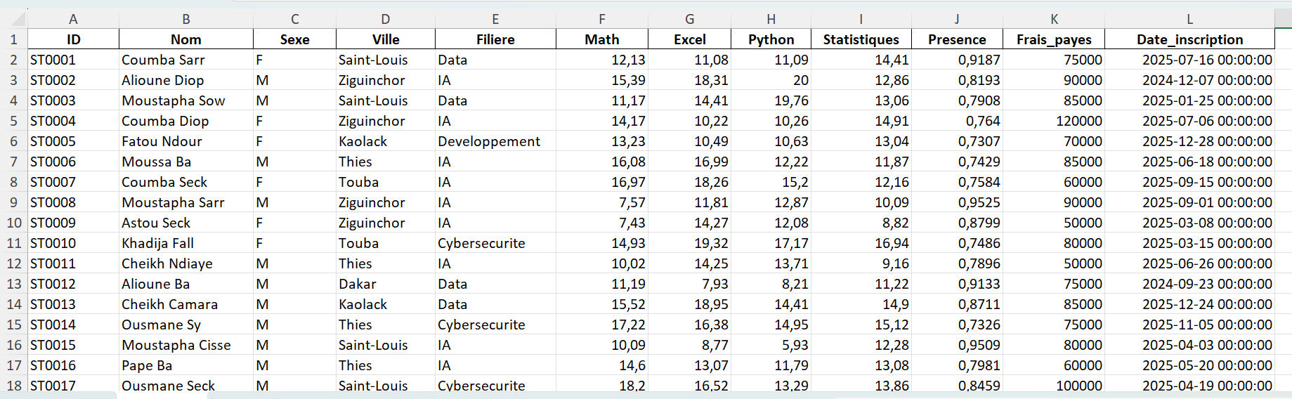
Figure 1 — Boîte de dialogue « Étendre la sélection » proposée par Excel.

Tri 1 — Les étudiants par note de Math
Démarche suivie :
- sélection d’une cellule de la colonne Math ;
- onglet Données › Trier ;
- choix de l’option Étendre la sélection ;
- colonne : Math — Trier sur : Valeurs de cellule — Ordre : du plus grand au plus petit ;
- validation.
Les étudiants ont alors été classés selon leur note de Math décroissante.
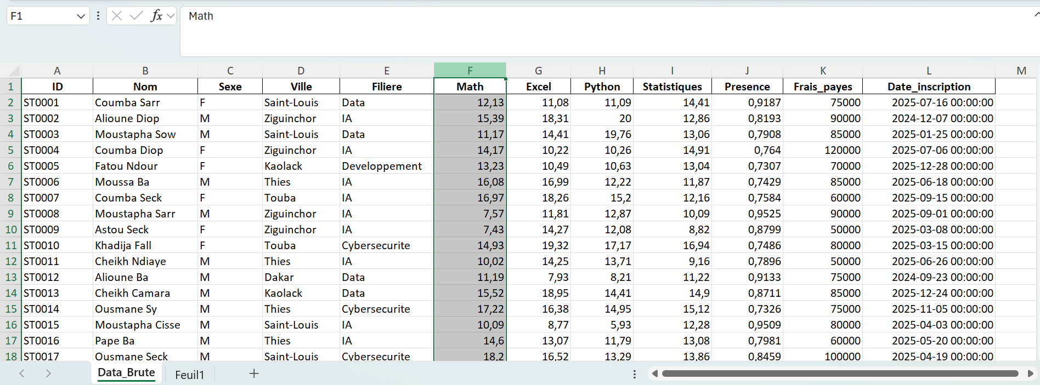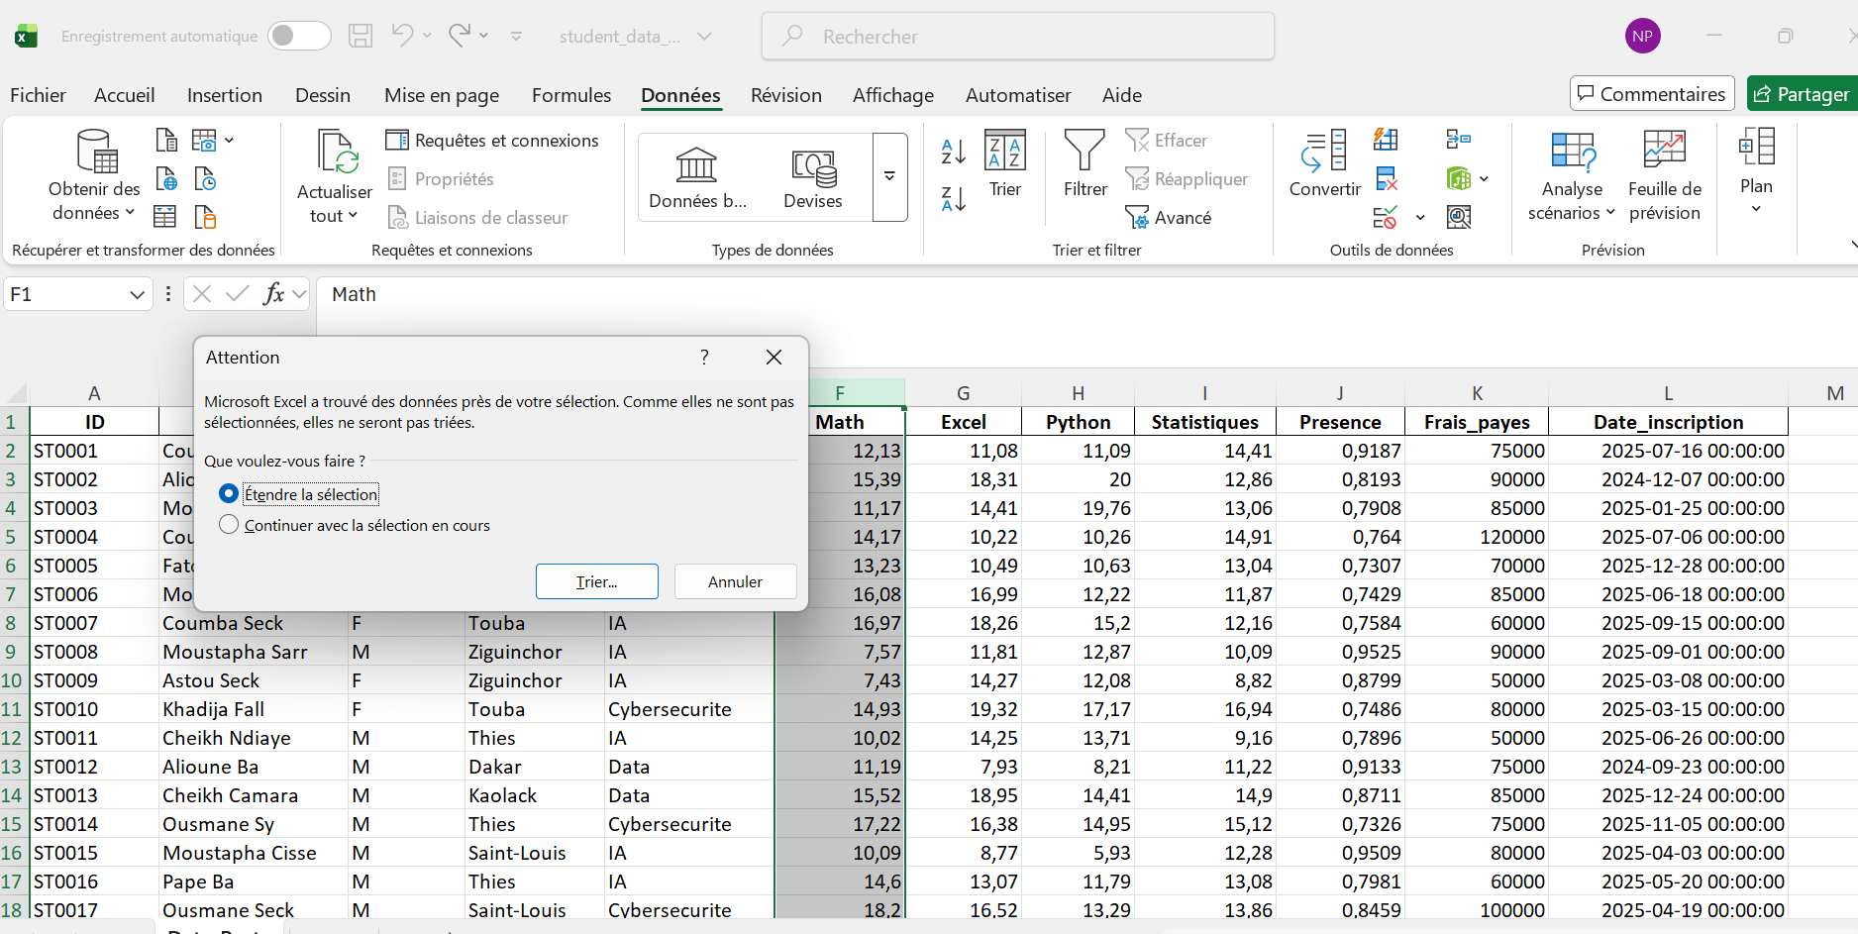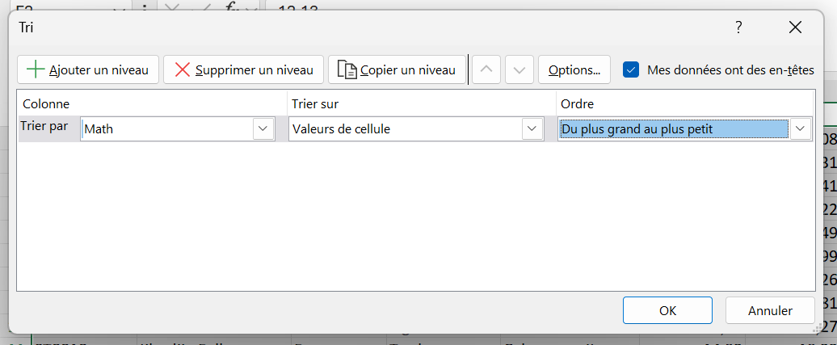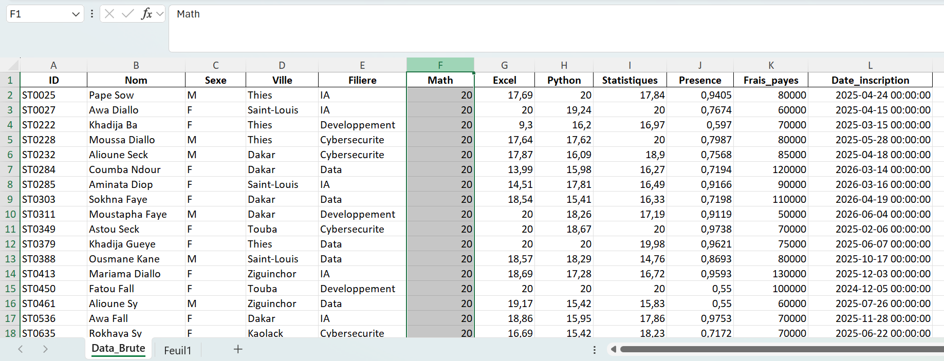
Figure 2 — Tableau trié par note de Math, du plus grand au plus petit.

Tri 2 — Les étudiants par nom
Même démarche appliquée à la colonne Nom, avec l’ordre A à Z. Les étudiants ont été classés alphabétiquement.
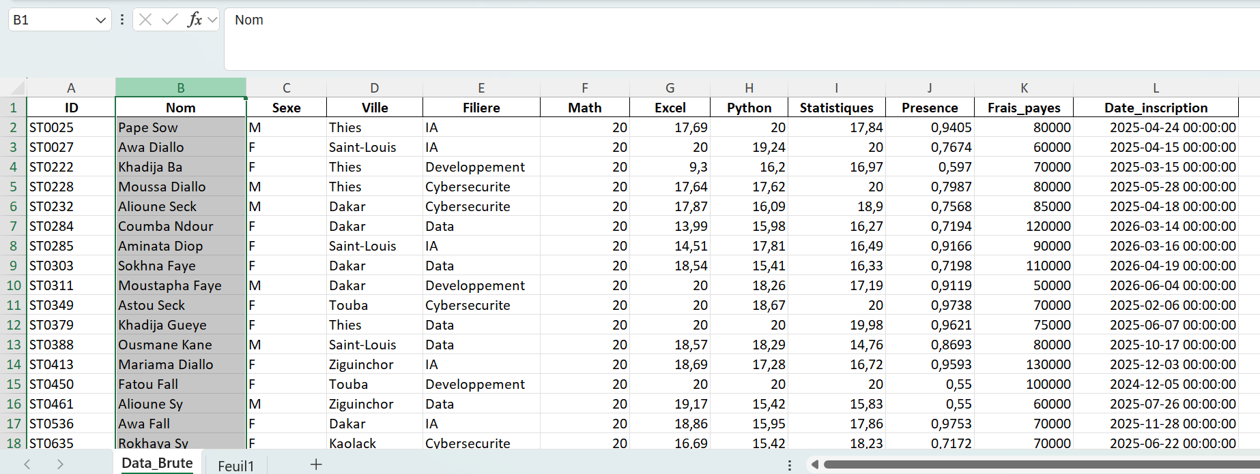
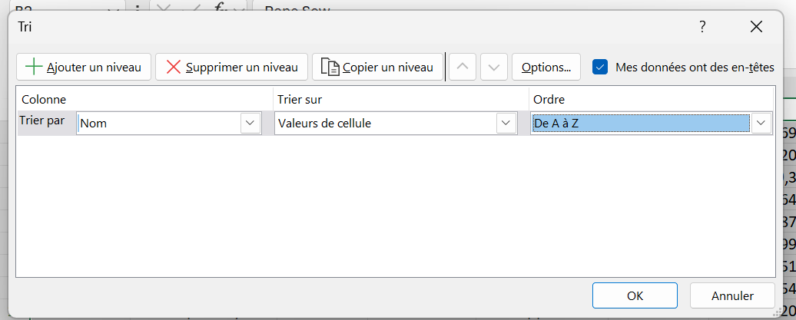
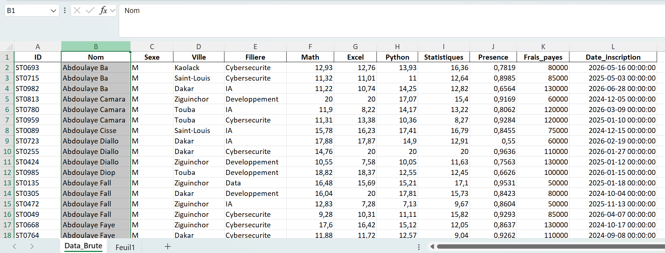
Figure 3 — Tableau trié par nom, de A à Z.

Tri 3 — Les étudiants par date d’inscription
Avant de trier, j’ai vérifié le format de la colonne : une date mal reconnue par Excel serait triée comme du texte, et l’ordre obtenu serait faux.
Le tri a ensuite été effectué de la plus ancienne à la plus récente.
Bon à savoir
Pour une date, l’ordre chronologique correspond exactement à l’ordre croissant : Excel stocke les dates sous forme de nombres, ce qui rend le classement chronologique naturel.

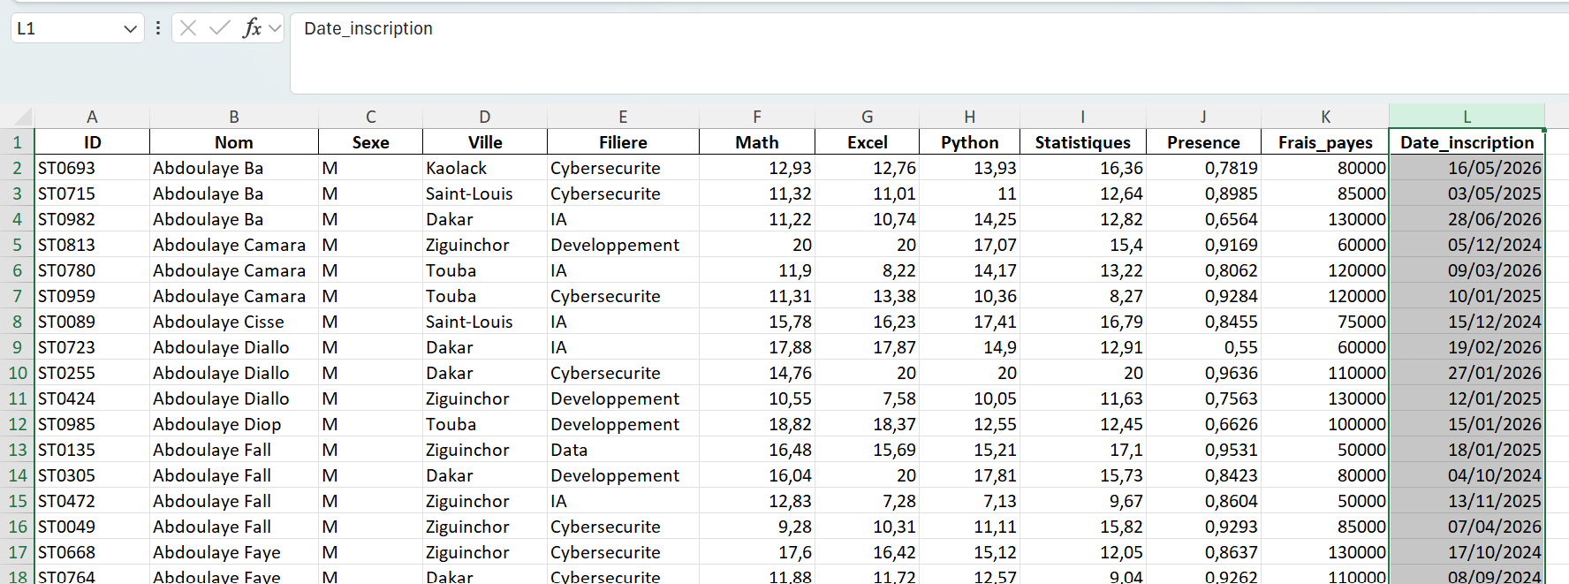

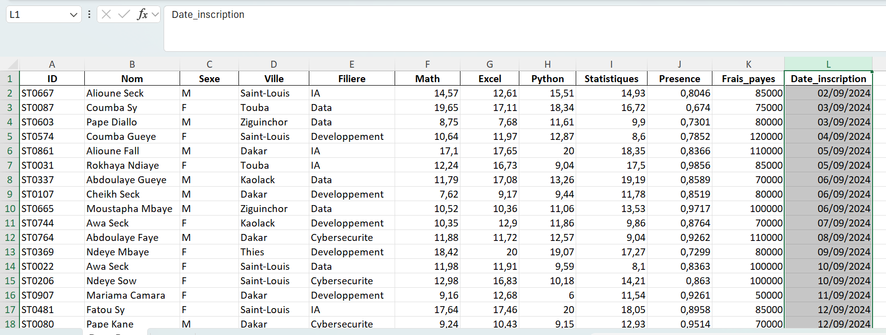

Figure 4 — Tableau trié par date d’inscription, de la plus ancienne à la plus récente.

Conclusion de l’exercice
Chaque ligne correspond à un étudiant et contient l’ensemble de ses informations. Lors d’un tri, je dois donc systématiquement vérifier que tout le tableau est inclus dans la sélection, afin de conserver l’intégrité de chaque observation.

Exercice 2 — Utiliser les filtres
Le deuxième exercice demandait de trouver successivement les étudiants de la filière Data, ceux ayant une présence supérieure à 90 %, puis ceux ayant une note de Python inférieure à 10 — en retirant le filtre entre chaque recherche.

Filtre 1 — Filière = Data
- onglet Données › Filtrer : des flèches apparaissent dans les en-têtes ;
- ouverture du filtre de la colonne Filière ;
- désélection de « Sélectionner tout », puis sélection de Data uniquement ;
- validation.
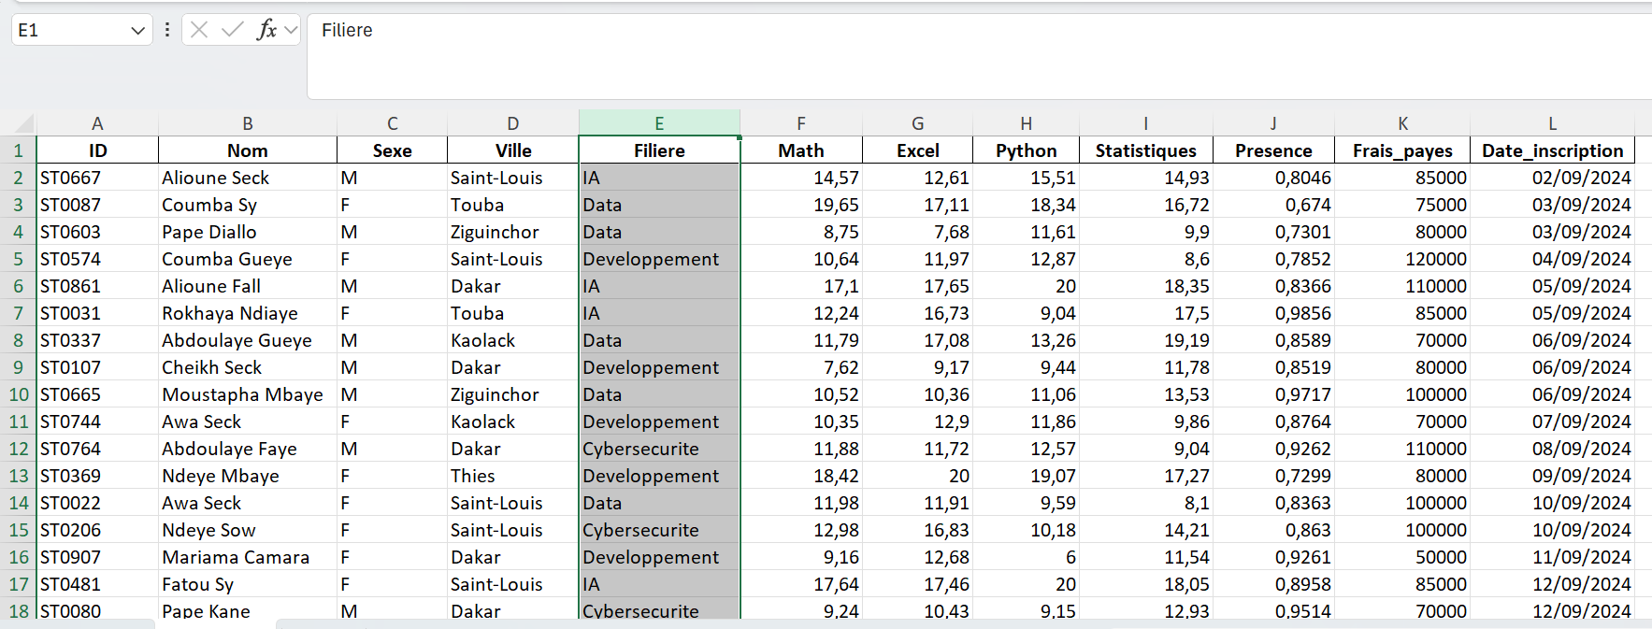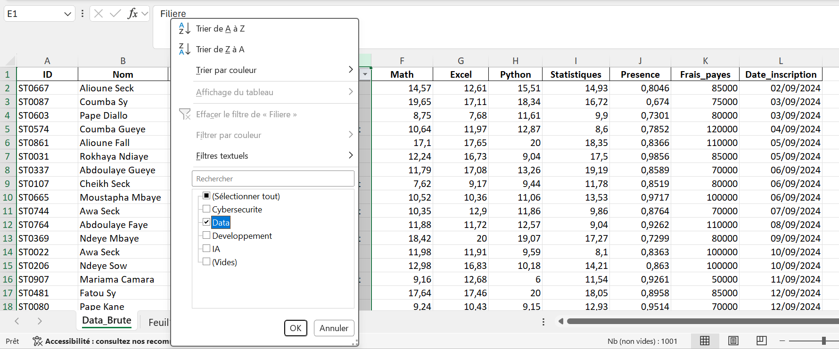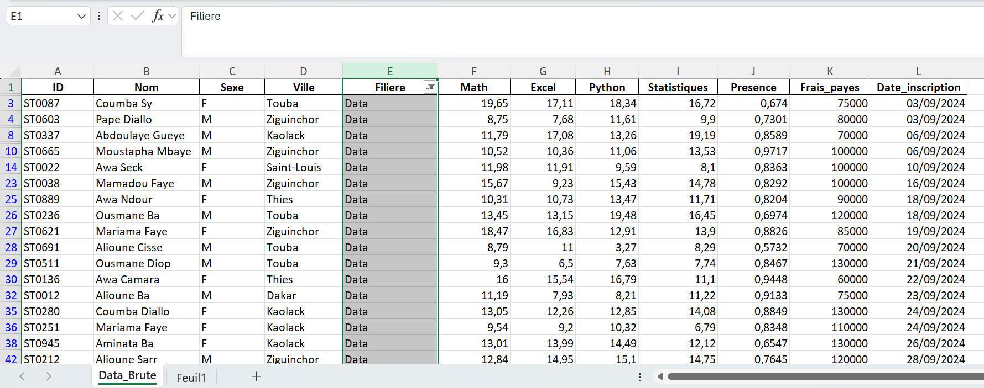
Figure 5 — Affichage restreint aux étudiants de la filière Data.

Filtre 2 — Présence supérieure à 90 %
Après retrait du filtre précédent, j’ai utilisé le menu Filtres numériques › Supérieur à, en indiquant 90 %.
À retenir
La présence est une valeur numérique, même si elle s’affiche en pourcentage : 0,95 est affiché « 95 % ».
Le format modifie l’affichage, jamais la valeur utilisée par le filtre. C’est la notion vue au Jour 2 qui se vérifie ici concrètement.

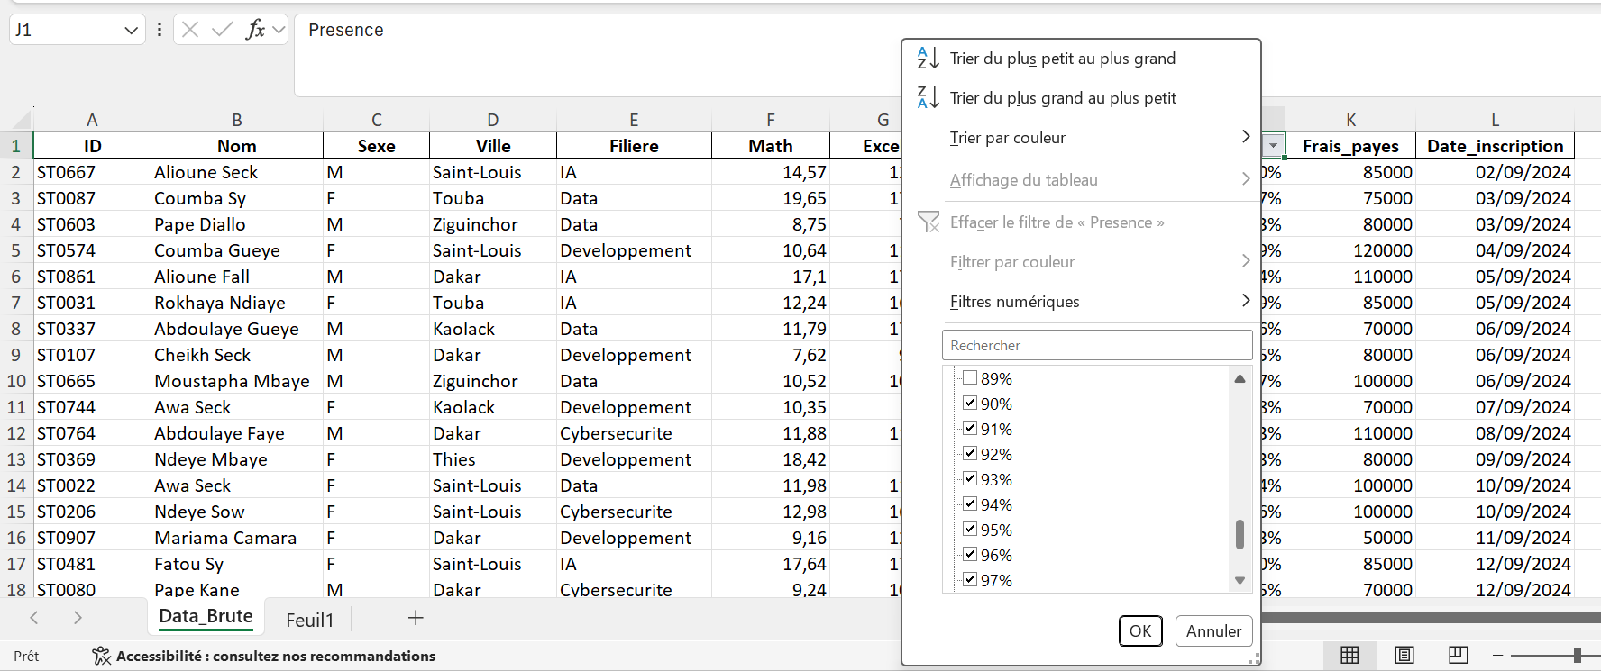
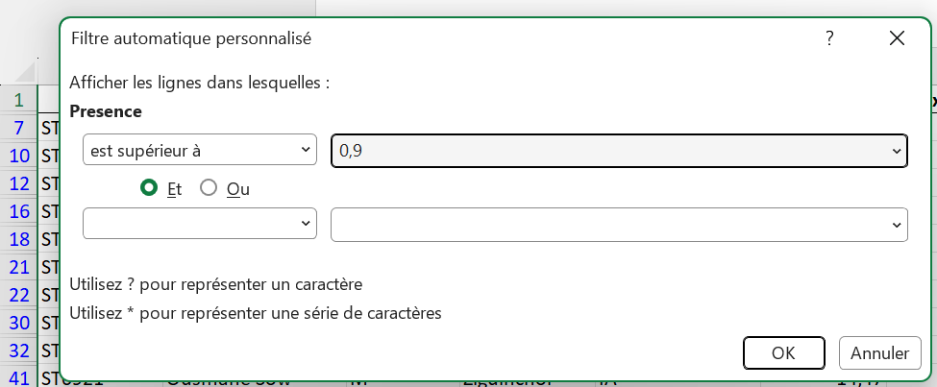
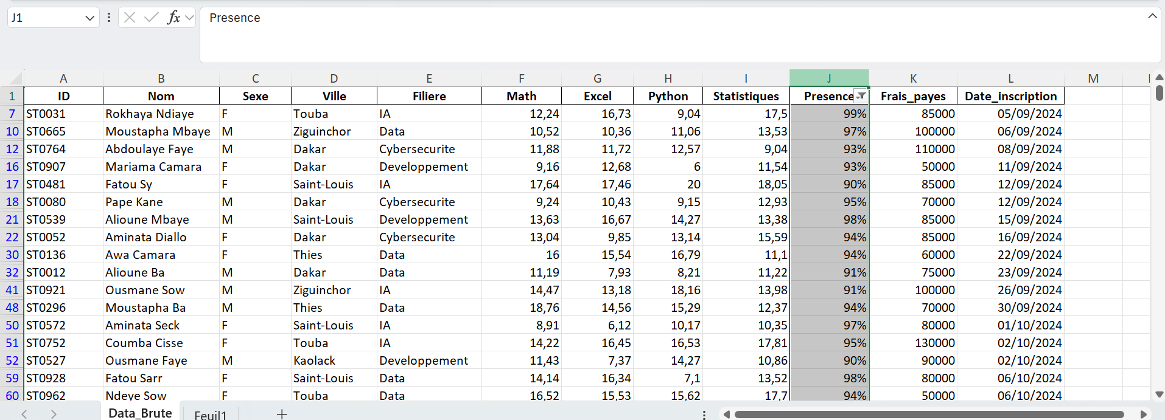
Figure 6 — Filtre numérique « Supérieur à » appliqué à la colonne Présence.

Filtre 3 — Python inférieur à 10
Même principe sur la colonne Python, avec la condition Inférieur à 10. Excel a affiché les étudiants en difficulté dans cette matière.
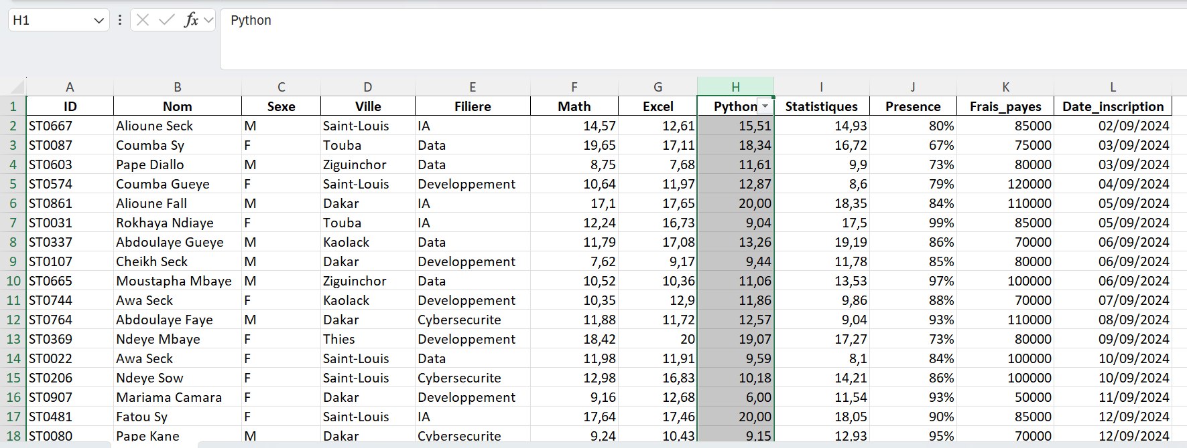
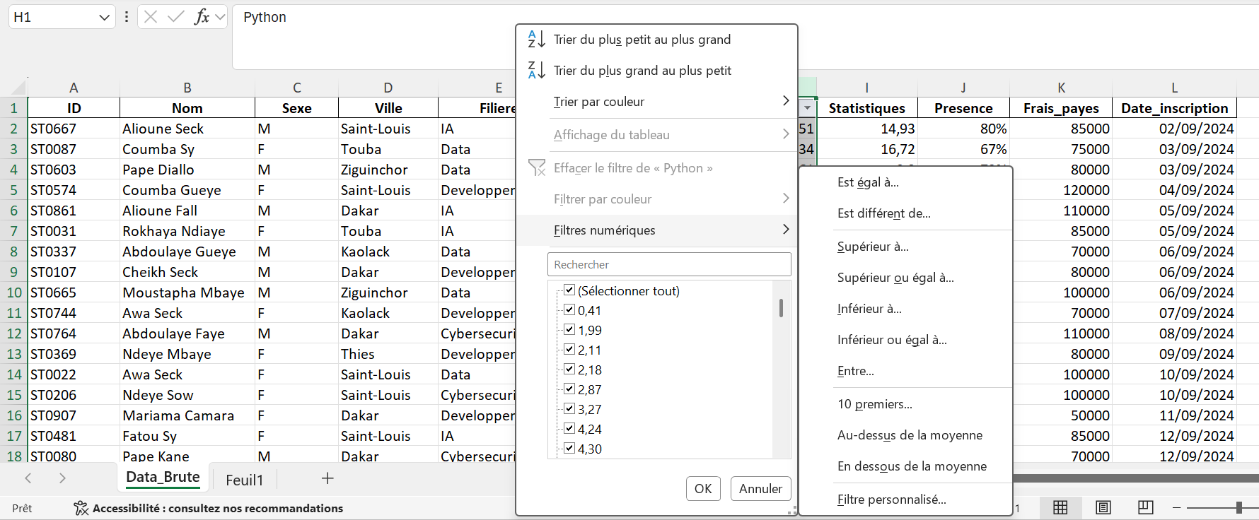

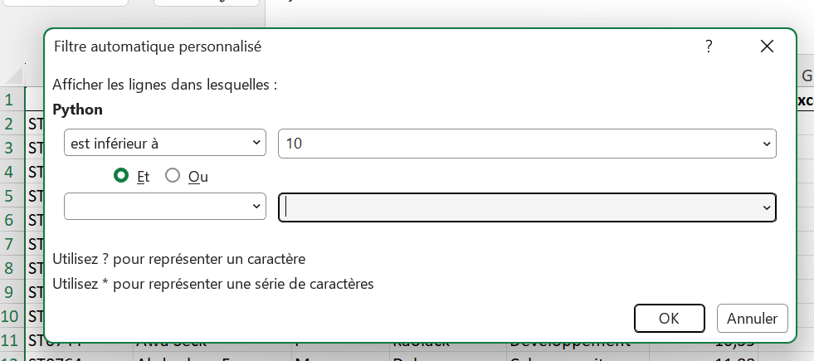
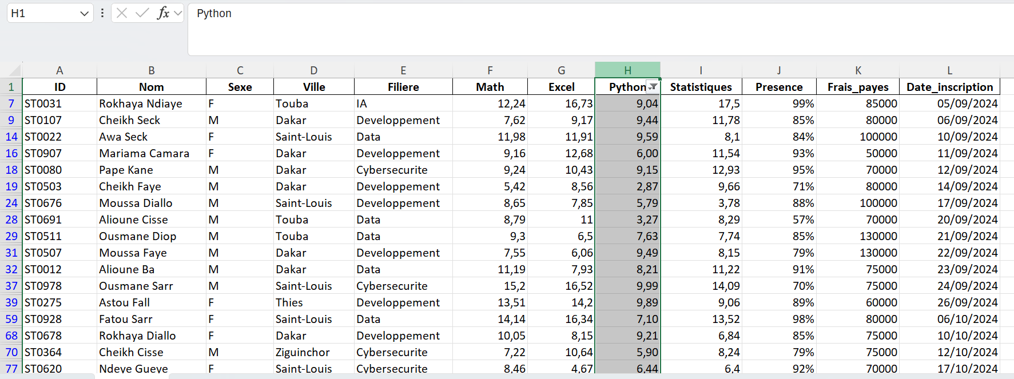
Figure 7 — Étudiants ayant une note de Python inférieure à 10.

Exercice 3 — Filtres multiples
Le support demandait trois recherches combinant plusieurs conditions simultanées. Excel conserve les filtres actifs sur chaque colonne et les combine automatiquement.

Cas 1 — Filière Data ET présence supérieure à 90 %
Filière = Data
Présence > 90 %
Seuls les étudiants respectant les deux conditions à la fois restent affichés.

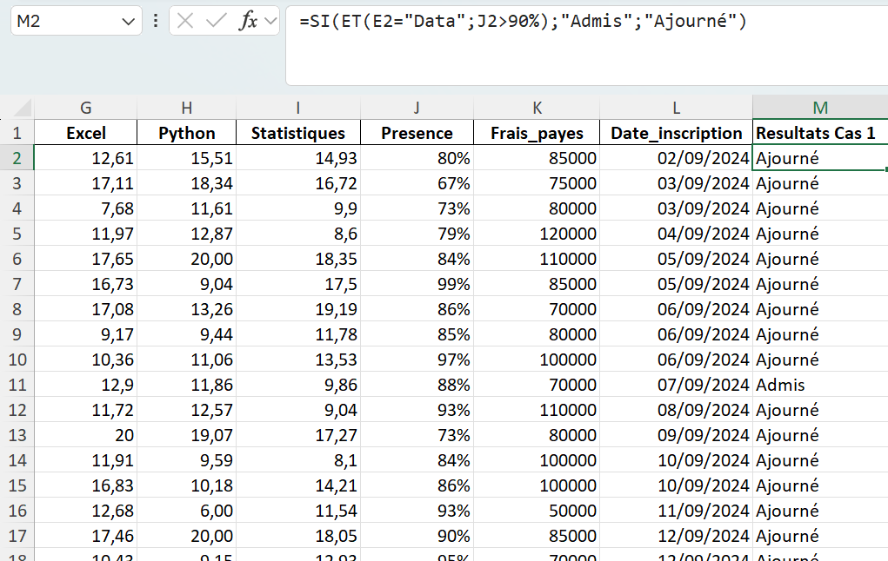
Figure 8 — Combinaison des filtres Filière et Présence.

Cas 2 — Python ≥ 15 ET Excel ≥ 15
Python >= 15
Excel >= 15
Le résultat correspond aux étudiants ayant obtenu au moins 15 dans les deux matières : le profil des étudiants solides sur le volet technique.
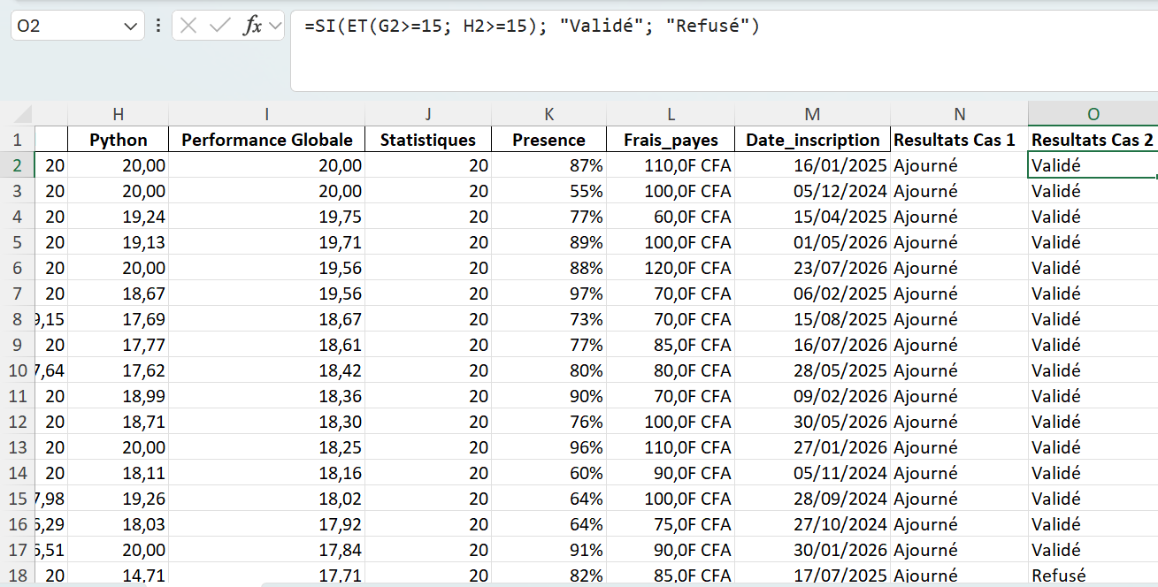
Figure 9 — Étudiants ayant au moins 15 en Python et en Excel.

Cas 3 — Ville = Dakar ET Math < 10
Ville = Dakar
Math < 10
Le résultat identifie les étudiants de Dakar en difficulté en mathématiques : une population précise, obtenue sans écrire la moindre formule.
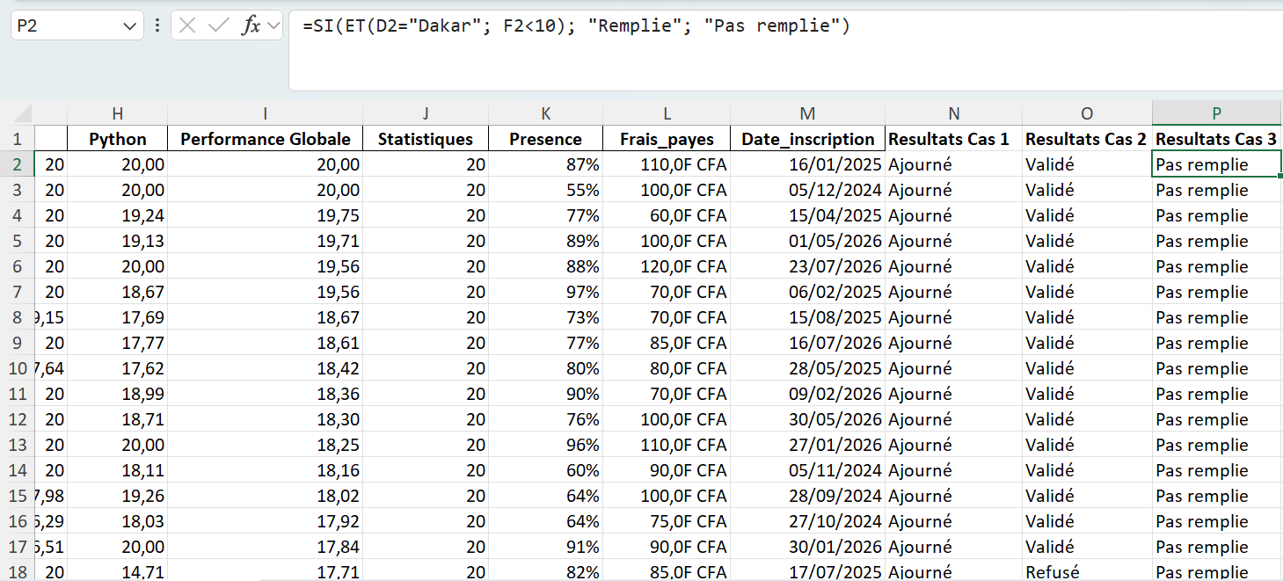
Figure 10 — Étudiants de Dakar ayant moins de 10 en Math.

Ce que j’ai appris
Excel combine les filtres appliqués sur plusieurs colonnes. Cela permet de passer d’une simple consultation du tableau à une véritable sélection de populations selon des critères précis — c’est le point de bascule entre « lire un tableau » et « analyser des données ».

Exercice 4 — Filtres personnalisés

Filtre 1 — Notes de Math comprises entre 10 et 15
Dans le menu Filtres numériques, j’ai défini deux conditions successives : Supérieur ou égal à 10, puis Inférieur ou égal à 15.
Math >= 10
ET
Math <= 15
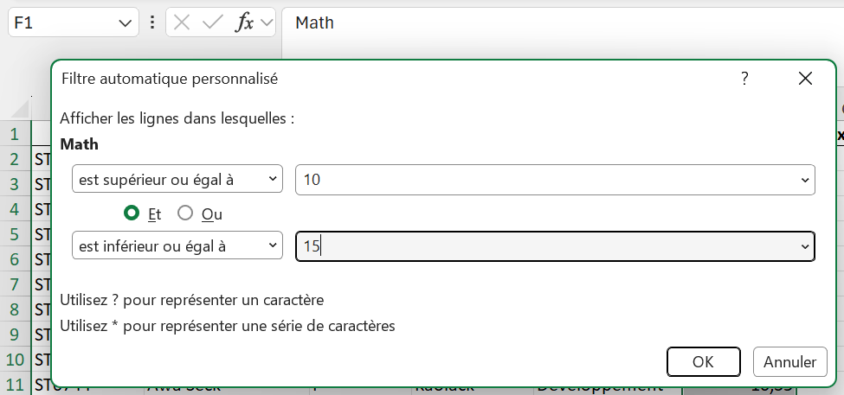
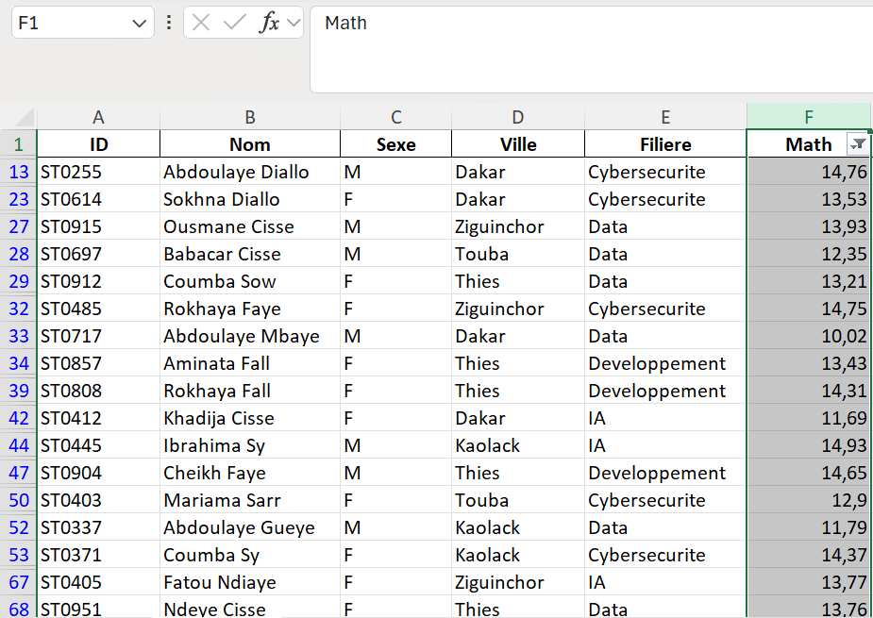
Figure 11 — Filtre personnalisé sur la colonne Math, entre 10 et 15.

Filtre 2 — Présence comprise entre 80 % et 90 %
Même principe sur la colonne Présence, en saisissant les bornes 0,8 et 0,9.
Bon à savoir
Cette manipulation illustre à nouveau la distinction entre valeur et affichage : je saisis 0,8 dans la boîte de dialogue, mais la cellule affiche 80 %. Excel raisonne toujours sur la valeur stockée.
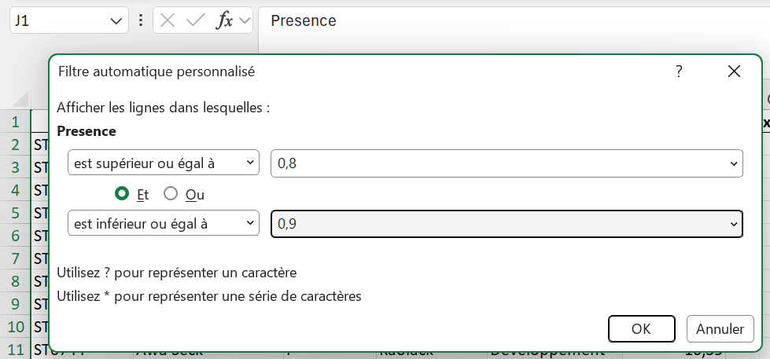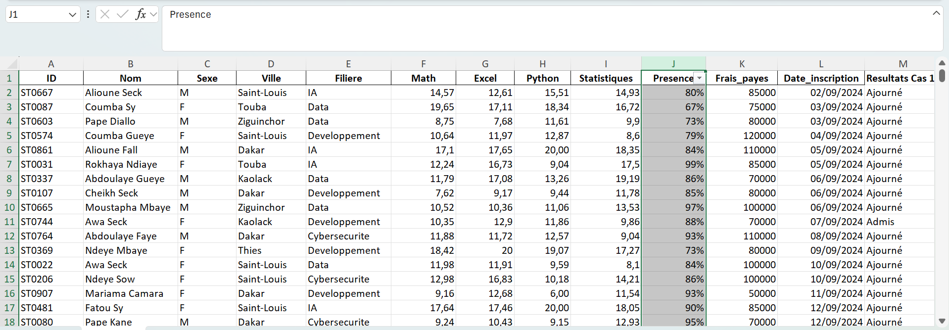
Figure 12 — Filtre personnalisé sur la présence, entre 80 % et 90 %.

Filtre 3 — Frais payés supérieurs à 100 000 FCFA
Après avoir appliqué le format monétaire à la colonne, j’ai utilisé la condition Supérieur à 100000. La saisie se fait sans espace ni suffixe : le format d’affichage n’a pas à être reproduit dans le filtre.
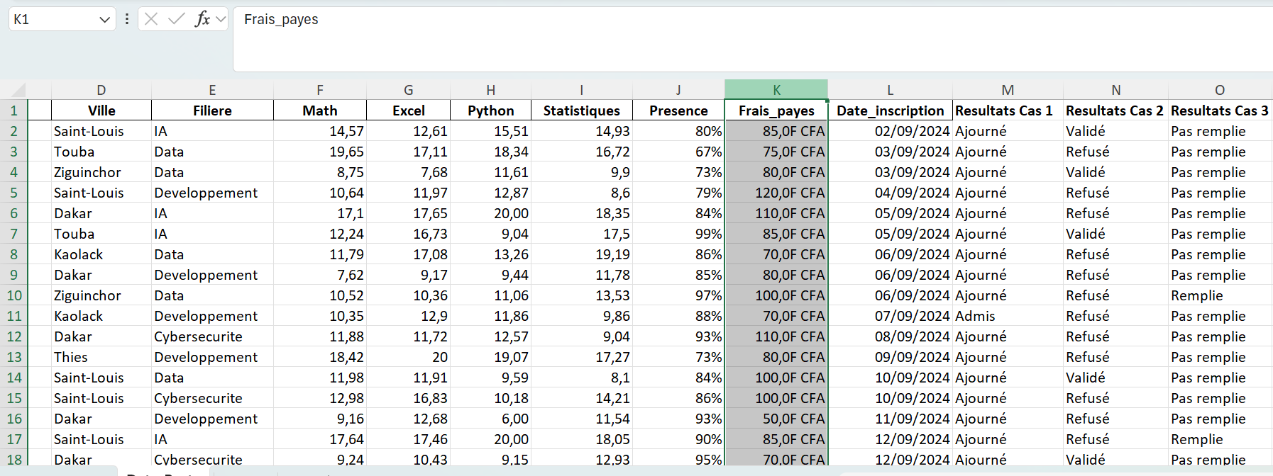
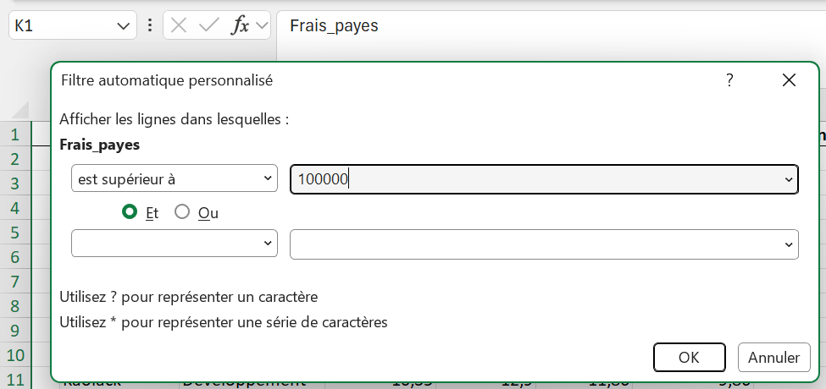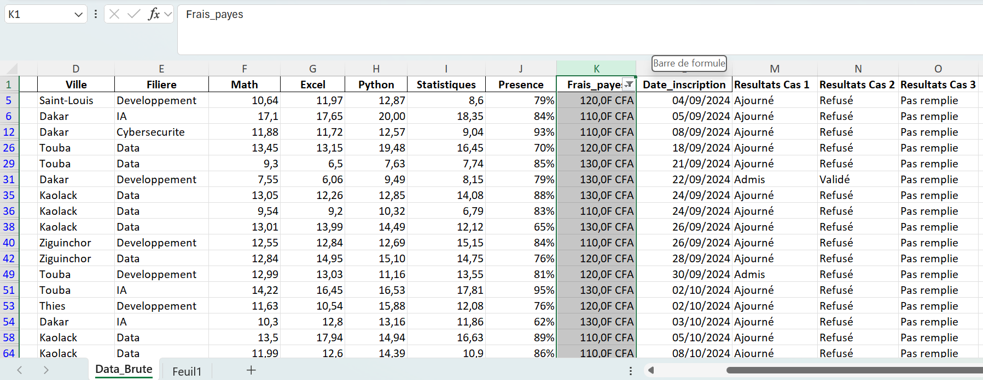
Figure 13 — Étudiants ayant payé plus de 100 000 FCFA.

Exercice 5 — Trier selon plusieurs colonnes

Classement 1 — Filière puis Python
Objectif : classer les filières de A à Z, puis, à l’intérieur de chaque filière, les étudiants par note de Python décroissante.
- Données › Trier ;
- premier niveau : Filière, ordre A à Z ;
- ajout d’un niveau : Python, du plus grand au plus petit ;
- validation.
Les filières sont d’abord regroupées dans l’ordre alphabétique ; à l’intérieur de chaque groupe, les étudiants sont classés par note de Python décroissante.
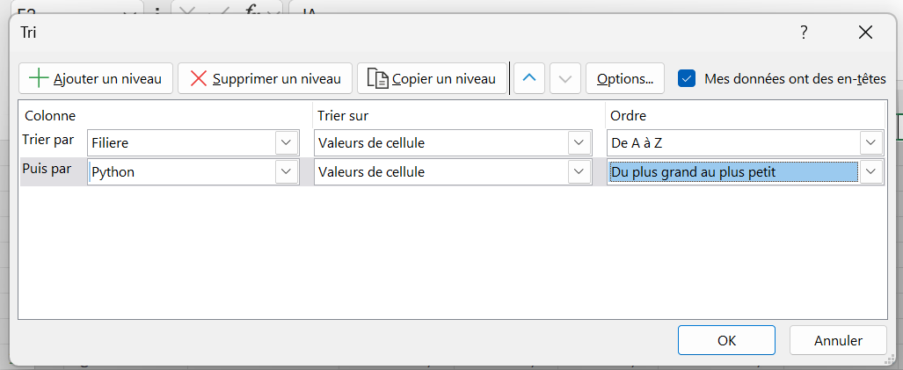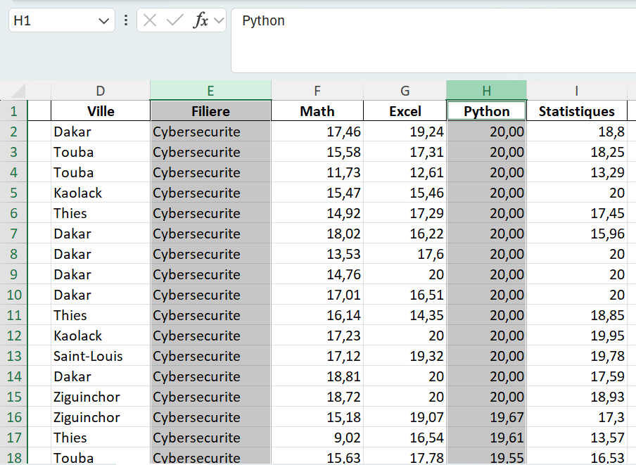
Figure 14 — Tri à deux niveaux : Filière puis Python.

Classement 2 — Ville, puis Présence, puis Math
Niveau 1 : Ville (A à Z)
Niveau 2 : Présence (décroissante)
Niveau 3 : Math (décroissante)
J’ai remarqué que les notes de Math n’apparaissent pas classées globalement du plus grand au plus petit. C’est le comportement normal d’un tri hiérarchique : Math n’intervient qu’en troisième position, lorsque les deux premiers critères ne suffisent plus à départager deux lignes.
Autrement dit, si deux étudiants partagent la même ville et la même présence, alors seulement Excel utilise leur note de Math pour les départager.
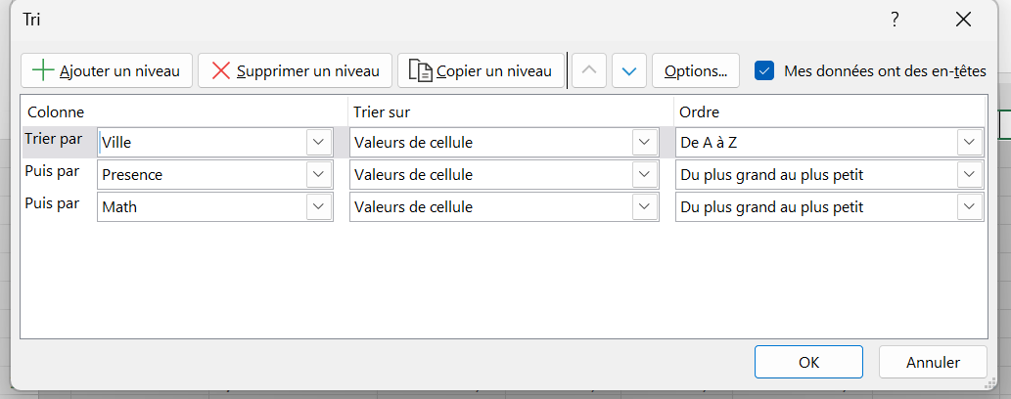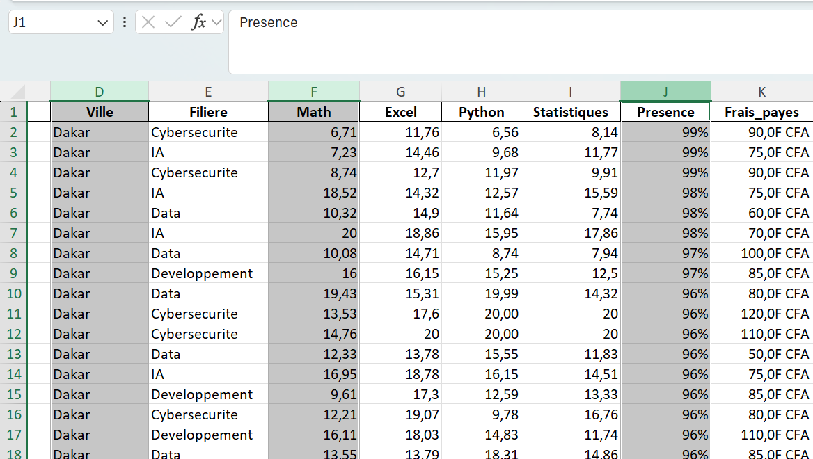
Figure 15 — Tri à trois niveaux : Ville, Présence puis Math.

Différence avec plusieurs tris simples successifs
Un tri à plusieurs niveaux définit une hiérarchie explicite entre les critères, appliquée en une seule opération. À l’inverse, enchaîner plusieurs tris simples fait perdre le résultat du précédent à chaque nouvelle opération : seul le dernier critère structure réellement le tableau.
À retenir
Un tri multi-niveaux permet de définir précisément la priorité des critères, ce qu’une succession de tris simples ne permet pas.

Partie III — Mini-projet : identifier les meilleurs étudiants
Le mini-projet consistait à travailler sur une base de 1 000 étudiants afin d’identifier différents profils, uniquement à l’aide des tris et filtres étudiés.

Analyse 1 — Le top 10 en Python
Objectif : identifier les dix meilleurs étudiants en Python.
- ouverture du filtre de la colonne Python ;
- Filtres numériques › 10 premiers ;
- sélection de Top 10 ;
- validation.
Excel a affiché les dix meilleurs résultats de la colonne.
Bon à savoir
À noter : le filtre « 10 premiers » peut renvoyer plus de dix lignes en cas d’ex æquo sur la dixième valeur. C’est un comportement normal, mais qu’il faut connaître avant d’annoncer un chiffre dans un rapport.

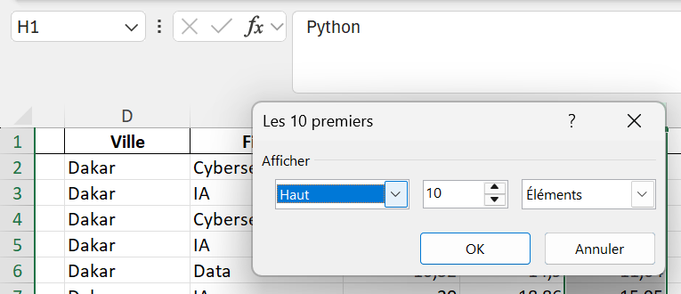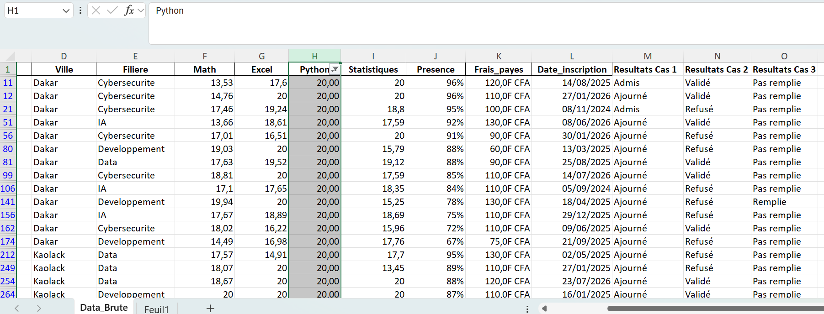
Figure 16 — Filtre « 10 premiers » appliqué à la colonne Python.

Analyse 2 — Les étudiants réguliers
Objectif : trouver les étudiants réunissant simultanément une présence supérieure ou égale à 90 %, une note de Math supérieure ou égale à 15 et une note de Python supérieure ou égale à 15.
J’ai créé une colonne « Résultats 1 » afin de matérialiser le résultat de cette analyse :
=SI(ET(J2>=90%;F2>=15;H2>=15);"Satisfait";"Non satisfait")
La fonction ET() vérifie que les trois conditions sont vraies simultanément. Si c’est le cas, la cellule affiche « Satisfait » ; sinon, « Non satisfait ». La formule a ensuite été recopiée vers le bas.

Pourquoi une formule plutôt qu’un filtre ?
Un filtre masque les lignes non retenues : le résultat existe à l’écran mais disparaît dès que le filtre est retiré. Une colonne de résultat, elle, conserve la trace de l’analyse pour chaque étudiant et reste exploitable pour un tri, un comptage ou un tableau croisé ultérieur.
Bon à savoir
L’écriture 90 % dans la formule est correcte : Excel l’interprète comme 0,9. On aurait pu écrire J2>=0,9 avec un résultat identique.
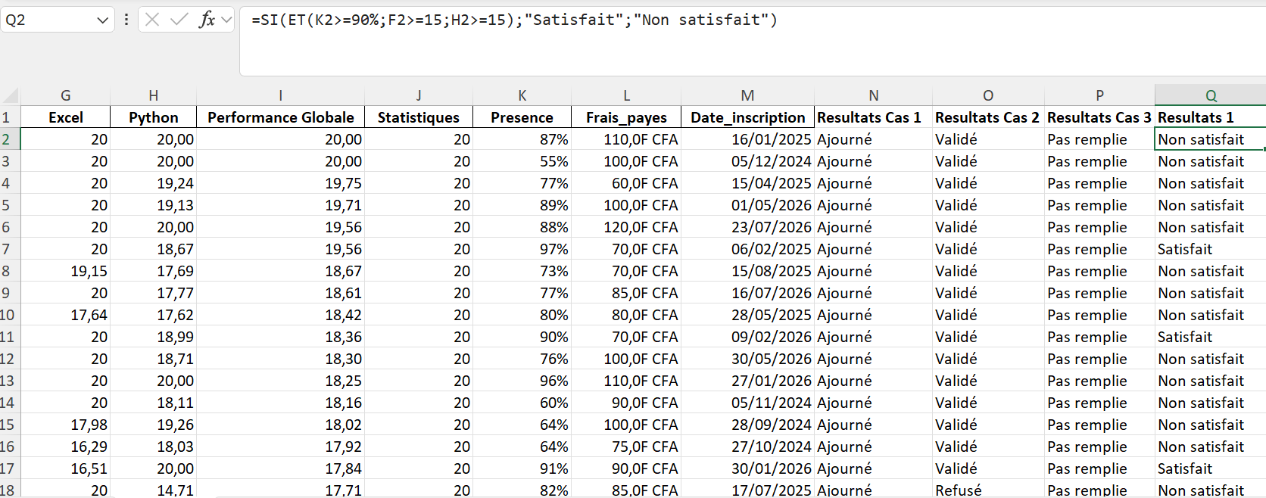
Figure 17 — Colonne « Résultats 1 » et formule SI + ET.

Analyse 3 — Les étudiants à accompagner
Objectif : identifier les étudiants ayant moins de 10 en Math ou moins de 10 en Python. J’ai créé une colonne « Résultats 2 » :
=SI(OU(F2<10;H2<10);"Redouble";"Passe")
La fonction OU() vérifie qu’au moins une des deux conditions est vraie. L’étudiant est donc identifié dès qu’une seule matière est en dessous de 10.
Point de vigilance
C’est ici qu’apparaît la limite du filtre standard : appliquer un filtre Math < 10 puis un filtre Python < 10 donnerait les étudiants faibles dans les deux matières (un ET), et non dans l’une ou l’autre. La colonne calculée est la façon la plus simple d’exprimer un OU entre deux colonnes.

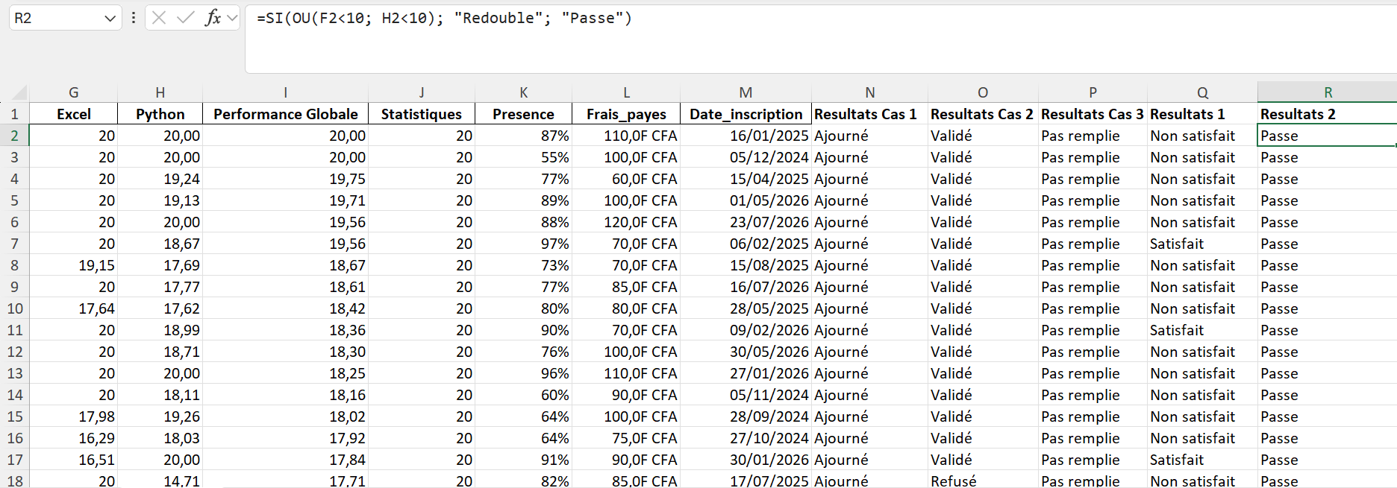
Figure 18 — Colonne « Résultats 2 » et formule SI + OU.

Analyse 4 — Le classement par filière
Objectif : pour chaque filière, identifier les trois meilleurs étudiants en Python.
- filtrer la colonne Filière sur une filière ;
- trier la colonne Python du plus grand au plus petit ;
- lire les trois premières lignes affichées ;
- répéter l’opération pour chaque filière.
Cette manipulation combine les deux outils de la journée : le filtre définit le périmètre, le tri produit le classement à l’intérieur de ce périmètre.
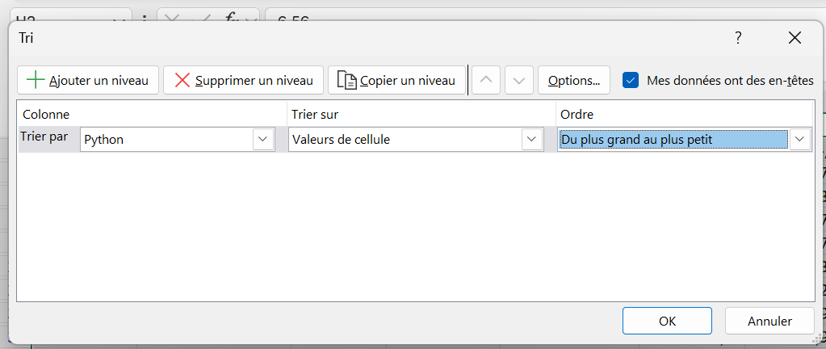
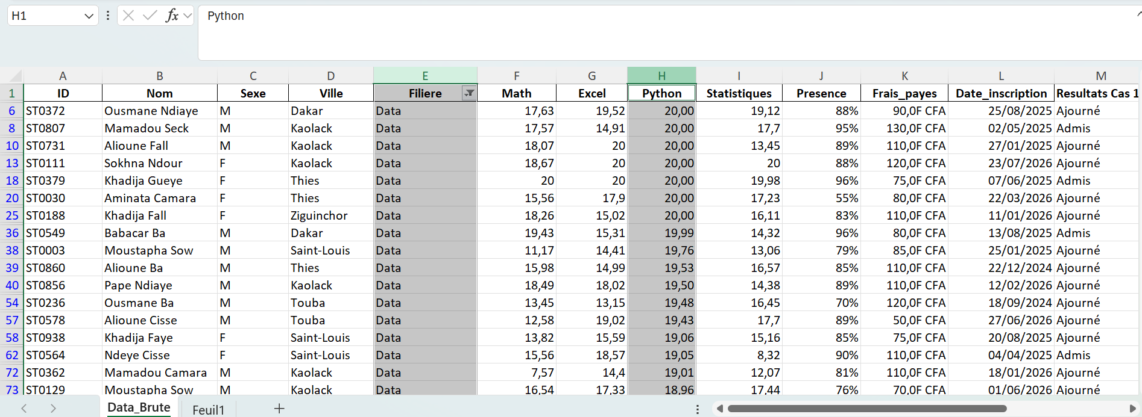
Figure 19 — Classement des trois meilleurs étudiants d’une filière en Python.

Partie IV — Challenge : les 20 meilleures performances
Le challenge demandait d’identifier les 20 étudiants ayant la meilleure performance globale, sans utiliser de formule.

Démarche retenue
Mon tableau comportait déjà une colonne « Statistiques » contenant une valeur de performance globale par étudiant (20 ; 19,98 ; 18,51 ; 15,79 …). Plutôt que de construire un nouvel indicateur, j’ai utilisé directement cette colonne.
- sélection d’une cellule de la colonne Statistiques ;
- Données › Trier, en vérifiant que tout le tableau était inclus ;
- colonne : Statistiques — Trier sur : Valeurs de cellule ;
- ordre : du plus grand au plus petit ;
- validation.
Les vingt premières lignes du tableau correspondent alors aux vingt meilleures performances globales.

Pourquoi cette méthode répond à la consigne
Le challenge interdisait les formules mais autorisait l’usage d’une colonne existante représentant la performance globale. Trier cette colonne par ordre décroissant est donc la réponse la plus directe : aucune formule, aucune colonne supplémentaire, un seul tri.

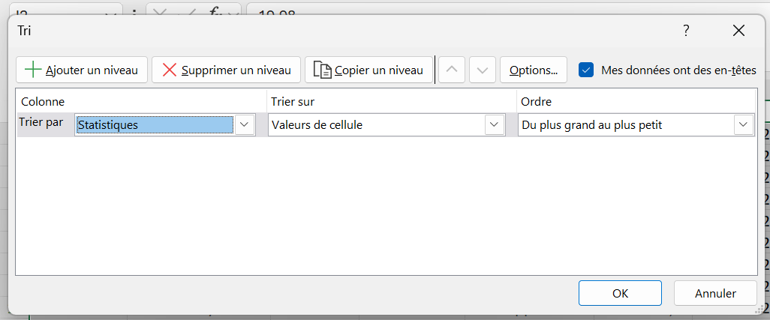
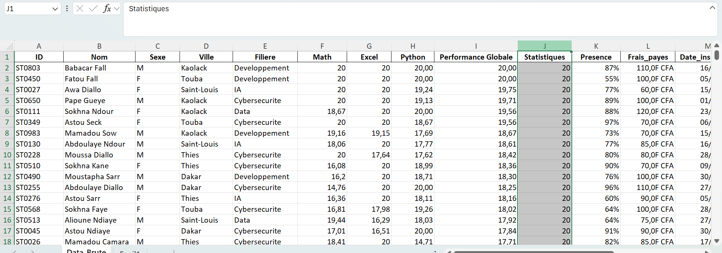
Figure 20 — Tableau trié par performance globale décroissante.

Partie V — Synthèse des compétences acquises

Tri
- Trier une colonne de A à Z et de Z à A ;
- trier des nombres dans les deux sens ;
- trier des dates chronologiquement ;
- effectuer un tri sur plusieurs colonnes ;
- définir une hiérarchie entre plusieurs critères.

Filtres
- Activer et désactiver les filtres ;
- filtrer une colonne selon une valeur ;
- utiliser les filtres numériques (supérieur à, inférieur à, entre) ;
- combiner plusieurs critères avec ET ;
- raisonner avec OU à l’aide d’une colonne calculée ;
- utiliser le filtre « 10 premiers ».

Analyse de données
J’ai compris que le tri et le filtre sont déjà de véritables outils d’analyse. Ils permettent de rechercher une population, d’identifier les meilleurs résultats, de repérer les étudiants nécessitant un accompagnement, de comparer des groupes et d’établir des classements, y compris sur de grandes bases de données.

Fonctions logiques mobilisées
Fonction | Rôle | Exemple utilisé
SI() | Renvoyer une valeur selon une condition | Colonnes Résultats 1 et 2
ET() | Vérifier que toutes les conditions sont vraies | Étudiants réguliers
OU() | Vérifier qu’au moins une condition est vraie | Étudiants à accompagner

Partie VI — Points de vigilance retenus

1. Toujours préserver l’intégrité des lignes
Lors d’un tri, je dois m’assurer que l’ensemble du tableau est inclus dans la sélection. Une colonne triée seule produit des données fausses sans aucun message d’erreur.

2. Un filtre ne supprime pas les données
Il masque les lignes qui ne correspondent pas aux critères. Les données restent intactes et réapparaissent dès que le filtre est retiré.

3. Le tri multi-niveaux est hiérarchique
Le premier critère est prioritaire ; le deuxième n’intervient qu’à l’intérieur des groupes formés par le premier, et ainsi de suite.

4. Une valeur et son affichage sont deux choses différentes
0,9 peut s’afficher « 90 % ». Les filtres et les formules travaillent sur la valeur stockée, jamais sur ce que montre la cellule.

5. Les filtres de colonnes se combinent toujours avec ET
Pour exprimer un OU entre deux colonnes, il faut passer par une colonne calculée ou par un filtre avancé.

Annexe — Mémo des raccourcis et fonctions
Raccourci / fonction | Action | Contexte d’usage
Ctrl + Maj + L | Activer ou désactiver les filtres | Mise en place rapide
Alt + Bas (sur un en-tête) | Ouvrir le menu de filtre | Navigation au clavier
Données › Trier | Ouvrir le tri multi-niveaux | Classements hiérarchiques
Ctrl + Maj + Bas | Sélectionner jusqu’à la dernière ligne | Vérifier l’étendue du tableau
=SI(condition;"A";"B") | Renvoyer une valeur selon un test | Colonnes de résultat
=ET(c1;c2;c3) | Vrai si toutes les conditions sont vraies | Profils cumulant des critères
=OU(c1;c2) | Vrai si au moins une condition est vraie | Profils à risque
=SOUS.TOTAL(9;plage) | Somme des seules lignes visibles | Totaliser un tableau filtré

Conclusion du Jour 3
Cette troisième journée m’a permis de comprendre que trier et filtrer ne sont pas de simples fonctionnalités de mise en ordre d’un tableau : ce sont des outils d’exploration et d’analyse à part entière.
J’ai appris à préserver l’intégrité d’un tableau lors d’un tri, à combiner plusieurs critères et à construire des classements hiérarchiques. Le mini-projet m’a permis d’appliquer ces notions sur une base de 1 000 étudiants pour identifier les meilleurs résultats, les étudiants réguliers, ceux à accompagner et les trois meilleurs de chaque filière.

Statut — JOUR 3 VALIDÉ
Compétence principale acquise : trier permet de réorganiser les données, filtrer permet de sélectionner celles qui répondent à des critères précis — et la combinaison des deux constitue déjà une analyse.

Ndeye Penda SARR
Apprenante — Promotion 8, Développement Data
Orange Digital Center — 2026

